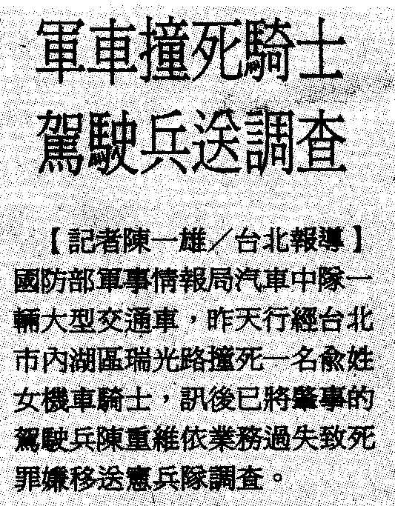
編號：048
字數：389
法律解析：
一、 從事業務之人如因其業務上之過失導致他人死亡，其刑責比一般人之過失致死行為要重，最高可處五年以下有期徒刑。而所謂業務，是指反覆持續而用以營生的經濟活動，只要實際上持續某特定的營生活動，並非偶一為之，或是臨時客串，都是屬於刑法上所稱的「業務」。陳姓駕駛兵既然是以駕駛軍用卡車為其工作之人，而於駕駛時不慎撞死機車騎士，應該要成立較重的業務過失致死罪。

二、 值得注意的是，陳姓駕駛兵因為具有軍人的身分，日後要面臨的訴訟程序，與一般人民不同。因為人民除現役軍人外，不受軍事審判，此為憲法所明定，而軍事審判法也規定現役軍人犯陸海空軍刑法時，應適用軍事審判程序。肇事的陳姓駕駛兵為現役軍人，而其所犯的業務過失致死罪，又是屬於陸海空軍刑法第七十六條第一項第五款之罪，所以憲兵隊在完成調查後，應該移送軍事檢察署偵辦，日後也應向軍事法院起訴，與普通百姓所適用的刑事訴訟程序並不相同。

